ЗАРЯЖЕННЫЙ ЦИЛИНДР

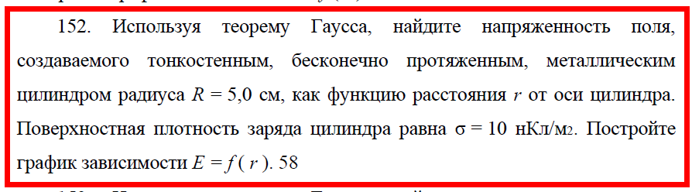

Вот нашёл в интернете вывод этой формулы

<http://ens.tpu.ru/posobie_fis_kusn/Электростатика.%20Постоянный%20Ток/02-5.htm>

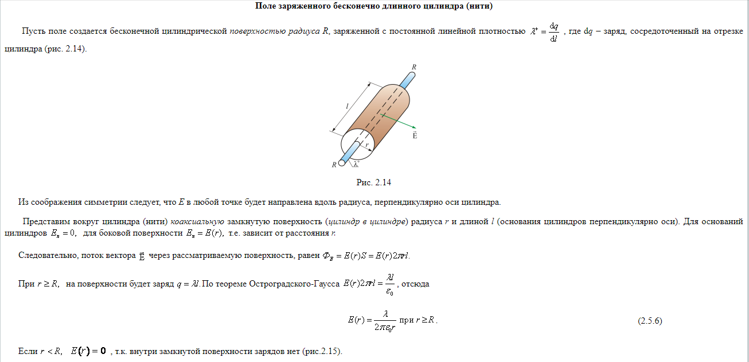

м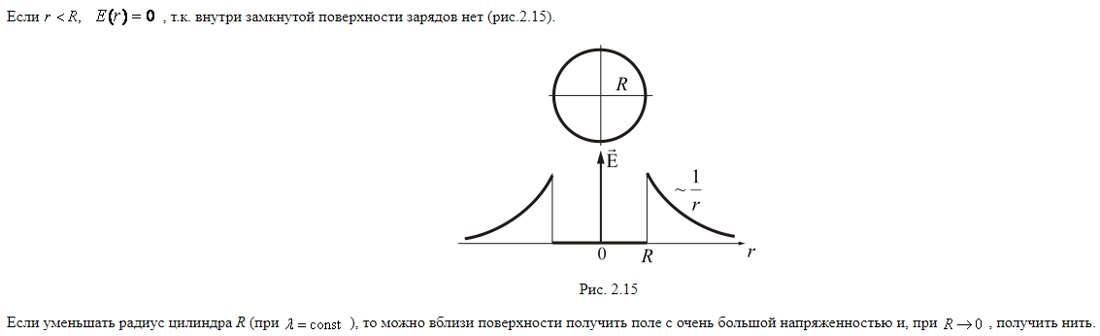

В нашем случае при

При

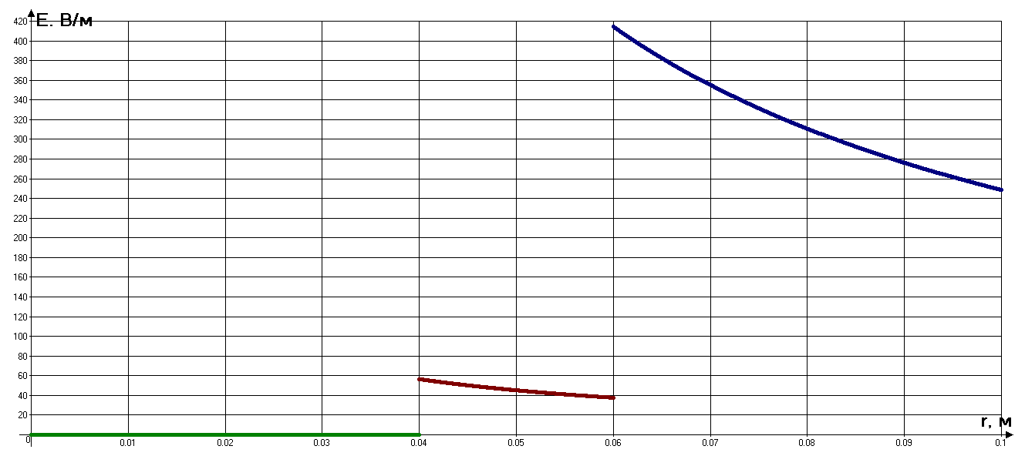

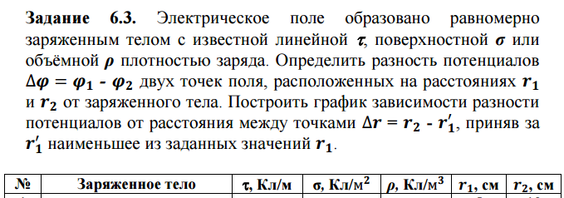

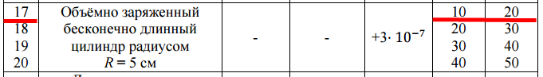

Решение. Воспользуемся теоремой Остроградского-Гаусса, согласно которой поток напряжённости электрического поля E через замкнутую поверхность с величиной заряда q внутри этой поверхности равен

,

Где – электрическая постоянная

площадь поверхности цилиндра радиусом и длиной

расстояние от оси цилиндров до точки, в которой ищется напряжённость

длина цилиндра

Заряд

Где объём цилиндра

Также напряжённость электрического поля с осевой симметрией

Отсюда зависимость потенциала от расстояния

Искомая разность потенциалов

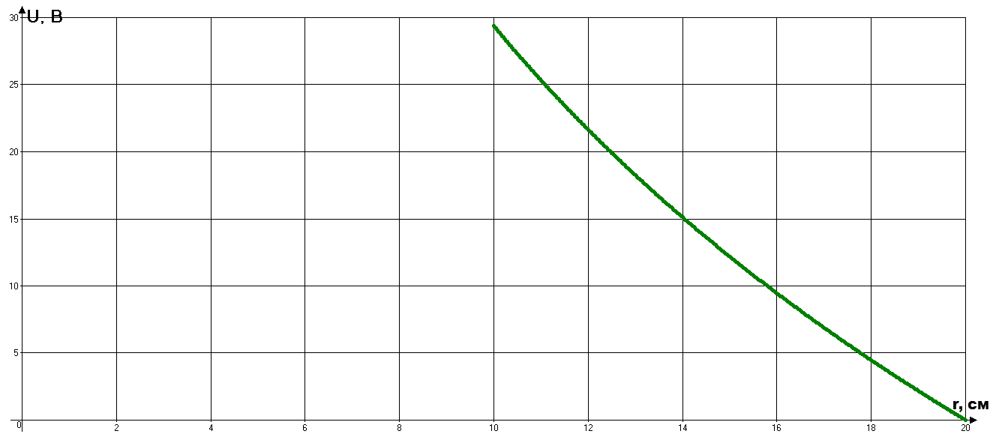

**13.Бесконечно длинный равномерно заряженный цилиндр с линейной плотностью заряда 15 нКл/м и радиусом R=7 мм и создаёт вокруг себя электростатическое поле. Определите разность между двумя точками этого поля, лежащими на расстоянии r1=1 см и r2=2 см от поверхности цилиндра.**

Решение. Воспользуемся теоремой Остроградского-Гаусса, согласно которой поток напряжённости электрического поля E через замкнутую поверхность с величиной заряда q внутри этой поверхности равен

,

Где – электрическая постоянная

площадь поверхности цилиндра радиусом и длиной

расстояние от оси цилиндра до точки, в которой ищется напряжённость

длина цилиндра

Заряд

Также напряжённость электрического поля с осевой симметрией

Отсюда зависимость потенциала от расстояния

Тогда искомая разность потенциалов

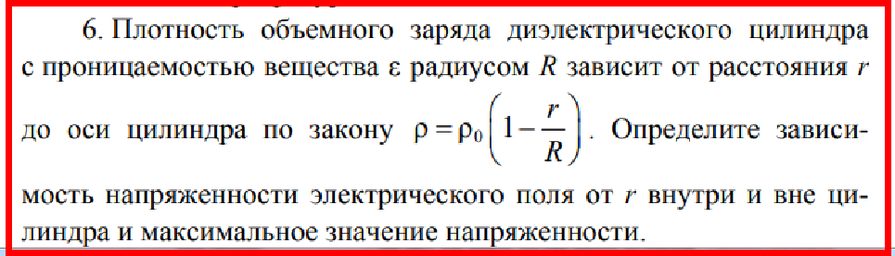

Решение. Воспользуемся теоремой Гаусса, согласно которой поток напряжённости электрического поля E через замкнутую поверхность с величиной заряда q внутри этой поверхности равен

,

Где – электрическая постоянная

диэлектрическая проницаемость в воздухе или в вакууме

расстояние от оси цилиндра до точки, в которой ищется напряжённость

Площадь поверхности

длина цилиндра

**Внутри цилиндра**

Заряд элемента цилиндра

Где элемент объёма цилиндра

объёмная плотность заряда

Заряд цилиндра радиусом

**Вне цилиндра**

Заряд элемента цилиндра

Где элемент объёма цилиндра

объёмная плотность заряда

Заряд всего цилиндра

При

Т.е. на границе цилиндр – воздух будет скачок напряжённости из-за того, что у воздуха и материала цилиндра разная диэлектрическая проницаемость. Максимальная напряжённость электрического поля при



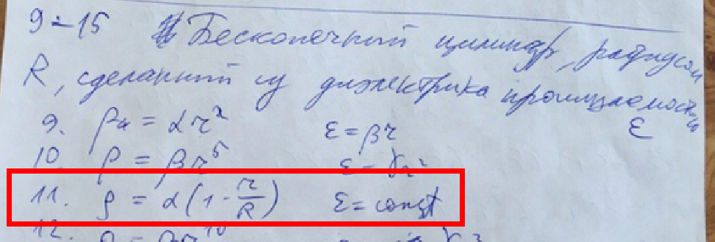

Решение. Воспользуемся теоремой Гаусса, согласно которой поток напряжённости электрического поля E через замкнутую поверхность с величиной заряда q внутри этой поверхности равен

,

Где – электрическая постоянная

диэлектрическая проницаемость в воздухе или в вакууме

расстояние от оси цилиндра до точки, в которой ищется напряжённость

Площадь поверхности

длина цилиндра

**Внутри цилиндра**

Заряд элемента цилиндра

Где элемент объёма цилиндра

объёмная плотность заряда

Заряд цилиндра радиусом

Поляризованность диэлектрика

Объёмная плотность связанных зарядов равна дивергенции вектора поляризации

Напряжённость электрического поля, обладающего сферической симметрией

Отсюда зависимость потенциала от расстояния

Постоянную интегрирования найдём из условия, что при

Очевидно, что , т.е.

**Вне цилиндра**

Заряд элемента цилиндра

Где элемент объёма цилиндра

объёмная плотность заряда

Заряд всего цилиндра

Напряжённость электрического поля, обладающего сферической симметрией

Отсюда зависимость потенциала от расстояния

Постоянную интегрирования найдём из условия неразрывности потенциала

вариант 19

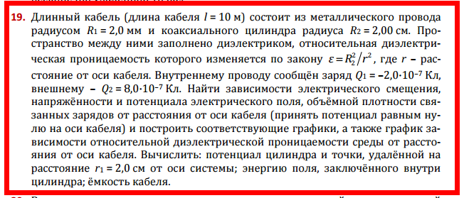

Решение.

**Область 1 (внутри металлического провода)**

Внутри металлического провода напряжённость электрического поля

Вот объяснение из интернета

<http://lib.sernam.ru/book_u_phis2.php?id=7>

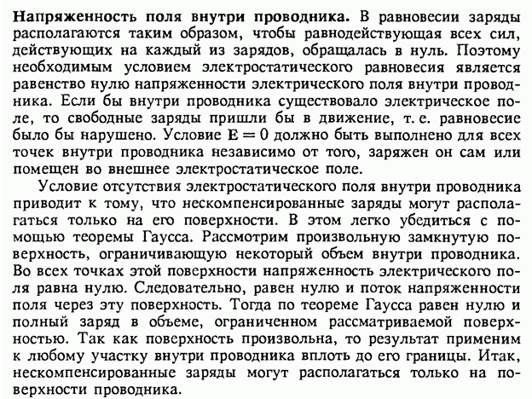

Также напряжённость электрического поля с осевой симметрией

Отсюда зависимость потенциала от расстояния

Постоянную интегрирования найдём из условия, что при

Очевидно, что

**Область 2 (между металлическим проводом и цилиндром)**

Линейная плотность заряда на металлическом проводе

Напряжённость электрического поля в точке, удалённой от заряженного провода на расстояние

где

Также напряжённость электрического поля с осевой симметрией

Отсюда зависимость потенциала от расстояния

Постоянную интегрирования найдём из условия неразрывности потенциала, что при

Итак,

При

Электрическое смещение

Поляризованность диэлектрика

Объёмная плотность связанных зарядов равна дивергенции вектора поляризации

Объёмная плотность энергии

Энергия поля внутри цилиндра

Где элемент объёма цилиндра

длина окружности кольца радиусом

ширина кольца

Электроёмкость кабеля

Где разность потенциалов между проводом и оболочкой

**Область 3 (вне цилиндра)**

Воспользуемся теоремой Гаусса, согласно которой поток напряжённости электрического поля E через замкнутую поверхность с величиной заряда q внутри этой поверхности равен

,

Где диэлектрическая проницаемость в вакууме или воздухе

площадь поверхности цилиндра радиусом и длиной

расстояние от оси цилиндров до точки, в которой ищется напряжённость

длина цилиндра

Отсюда зависимость потенциала от расстояния

Постоянную интегрирования найдём из условия неразрывности потенциала, что при

Электрическое смещение

Поляризованность диэлектрика

Объёмная плотность связанных зарядов равна дивергенции вектора поляризации

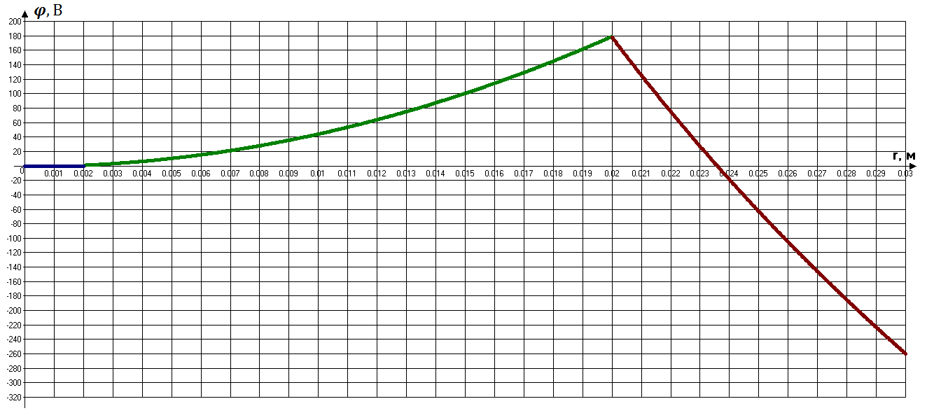

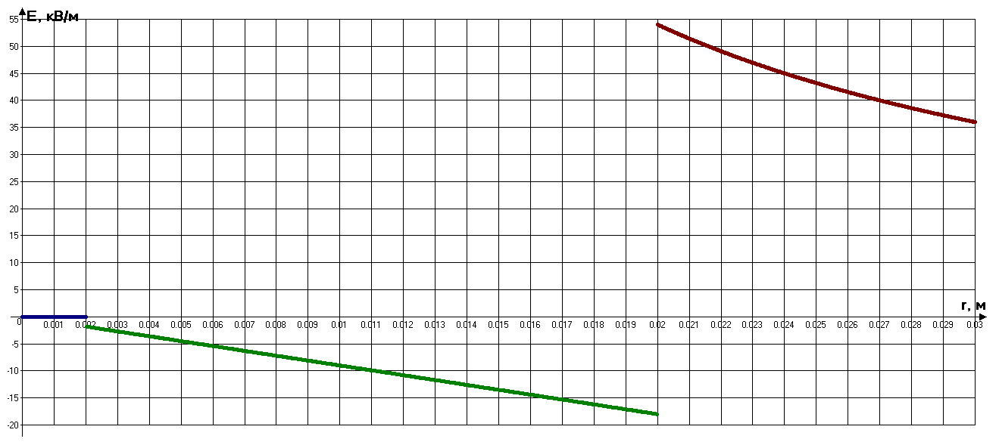

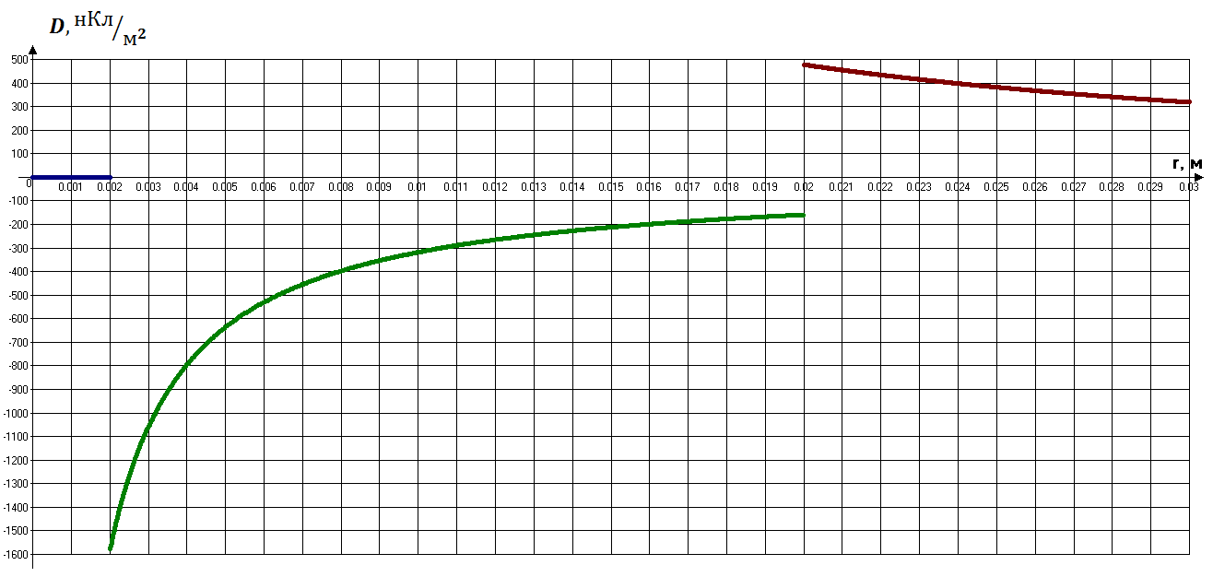

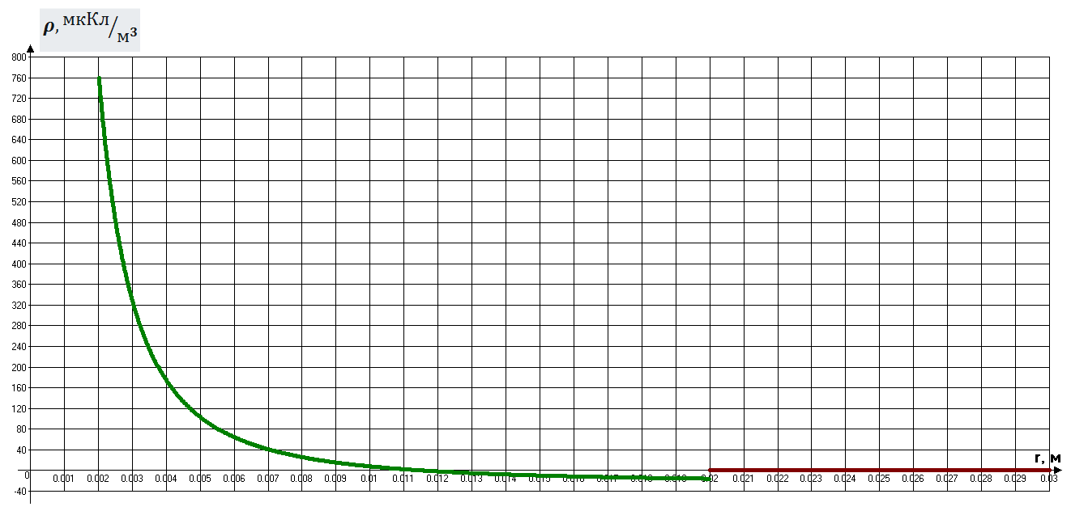

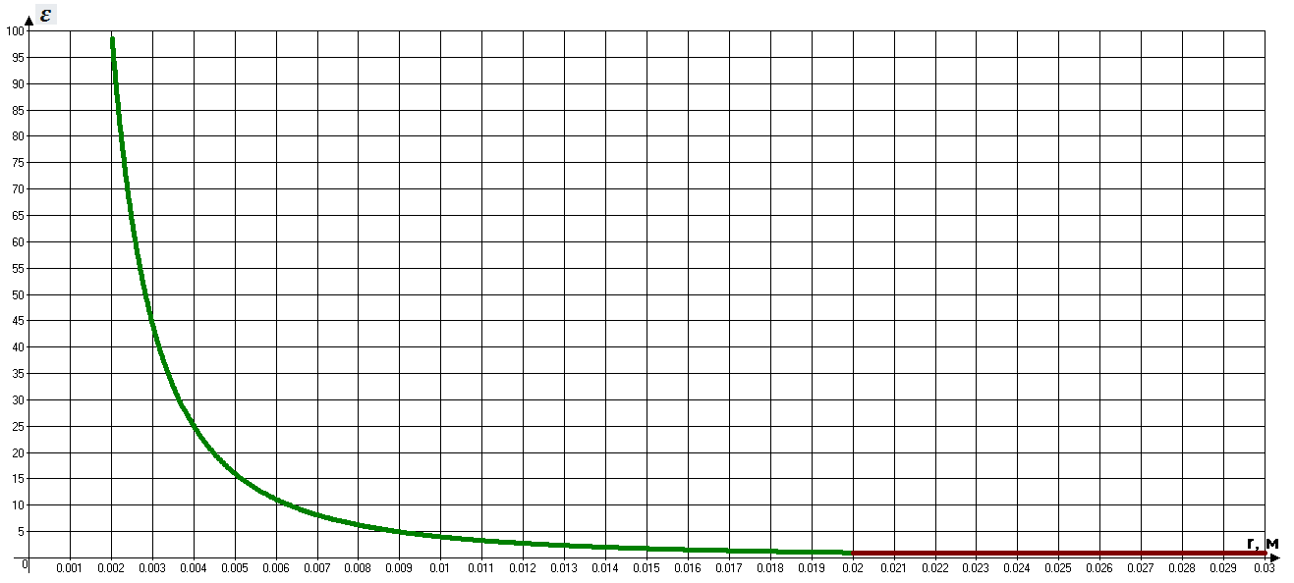

На этих графиках:

Синий цвет – внутри провода

Зелёный цвет – между проводом и цилиндром

Красный цвет – вне цилиндра

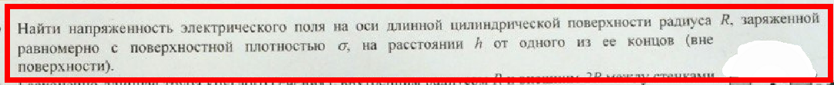

Решение. Сначала рассмотрим задачу про заряженное кольцо.

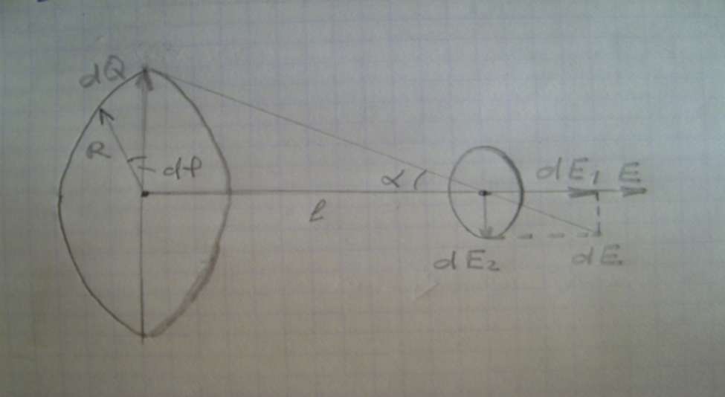

Заряд всего кольца равен

Напряжённость от заряда

,

где

Из рисунка видно, что проекции и ,

где

Ввиду симметрии задачи сумма всех проекций . Остальные проекции

Тогда

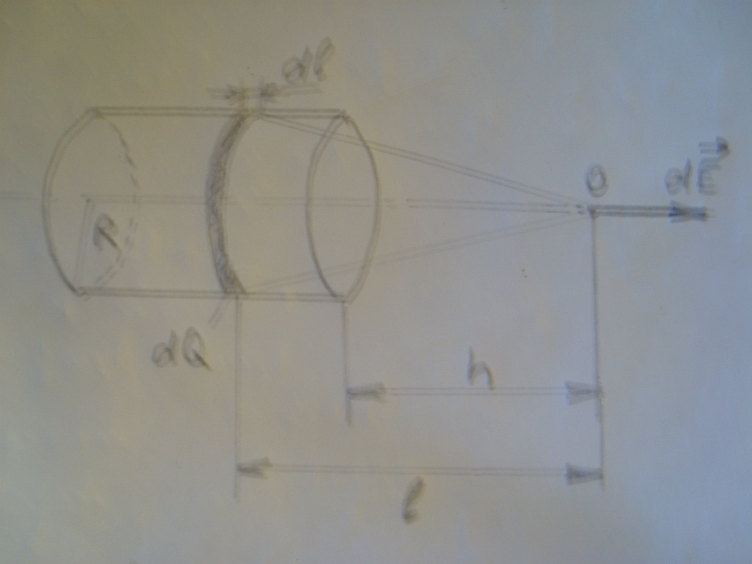

Теперь вернёмся к нашему цилиндру. Выделим элемент цилиндра – кольцо шириной . Заряд этого кольца равен

Тогда напряжённость электрического поля в точке О от элемента

Так цилиндр полубесконечный, то

Тогда напряжённость электрического поля в точке О от всего цилиндра

Решение. Воспользуемся теоремой Гаусса, согласно которой поток напряжённости электрического поля E через замкнутую поверхность с величиной заряда q внутри этой поверхности равен

,

Где – электрическая постоянная

диэлектрическая проницаемость в воздухе или в вакууме

расстояние от оси цилиндра до точки, в которой ищется напряжённость

Площадь поверхности

длина цилиндра

Итак,

После сокращений

**325. Заряд объемной плотности ρ равномерно распределен по бесконечно длинному цилиндрическому стержню радиусом R . Найти напряженность E(r) электрического поля как функцию расстояния r от оси стержня.**

Решение. Воспользуемся теоремой Гаусса, согласно которой поток напряжённости электрического поля E через замкнутую поверхность с величиной заряда q внутри этой поверхности равен

,

Где – электрическая постоянная

диэлектрическая проницаемость в воздухе или в вакууме

расстояние от оси цилиндра до точки, в которой ищется напряжённость

Площадь поверхности

длина цилиндра

**Внутри стержня**

Где объём, охватываемый поверхностью радиусом длиной

**Вне стержня**

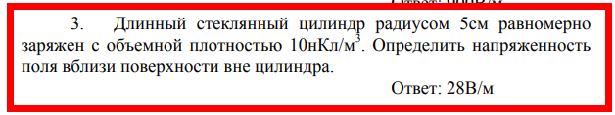

Решение. Воспользуемся теоремой Остроградского-Гаусса, согласно которой поток напряжённости электрического поля E через замкнутую поверхность с величиной заряда q внутри этой поверхности равен

,

Где – электрическая постоянная

площадь поверхности цилиндра радиусом и длиной

расстояние от оси цилиндров до точки, в которой ищется напряжённость

длина цилиндра

Заряд

Где объём цилиндра

При

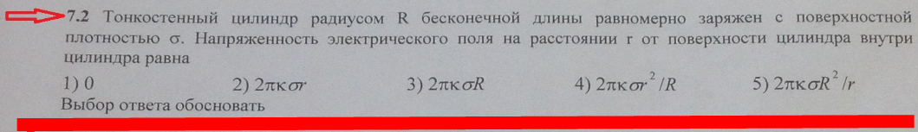

Решение. Воспользуемся теоремой Гаусса, согласно которой поток напряжённости электрического поля E через замкнутую поверхность с величиной заряда q внутри этой поверхности равен

,

Где – электрическая постоянная

расстояние от оси цилиндра до точки, в которой ищется напряжённость длина цилиндра

Внутри цилиндра зарядов нет, значит, напряжённость равна нулю.

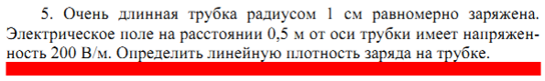

Решение.Воспользуемся теоремой Гаусса, согласно которой поток напряжённости электрического поля E через замкнутую поверхность с величиной заряда q внутри этой поверхности равен

,

Где – электрическая постоянная

расстояние от оси трубки до точки, в которой напряжённость равна

длина трубки

плотность заряда

Итак,

Отсюда

Ответ:

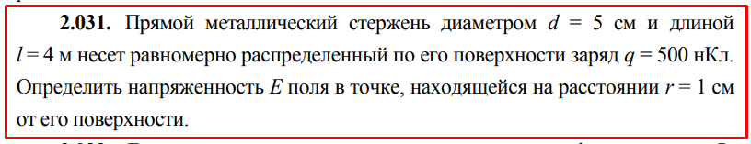

Решение. Воспользуемся теоремой Гаусса, согласно которой поток напряжённости электрического поля E через замкнутую поверхность с величиной заряда q внутри этой поверхности равен

,

Где – электрическая постоянная

расстояние от оси стержня до точки, в которой ищется напряжённость

длина цилиндра

Итак,

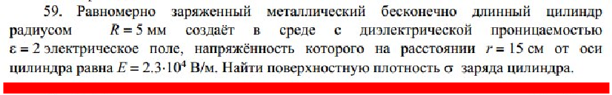

Решение. Воспользуемся теоремой Гаусса, согласно которой поток напряжённости электрического поля E через замкнутую поверхность с величиной заряда q внутри этой поверхности равен

,

Где – электрическая постоянная

расстояние от оси цилиндра до точки, в которой напряжённость равна

длина цилиндра

Итак,

Отсюда

Ответ:

***В электрическом поле, созданном длинным равномерно заряженным цилиндром радиусом R=1 см с поверхностной плотностью заряда σ=0,3нКл/см2, внесен точечный заряд q=15нКл. Определить силу, с которой поле действует на точечный заряд, если расстояние от оси цилиндра r=10 см.***

Решение. Воспользуемся теоремой Гаусса, согласно которой поток напряжённости электрического поля E через замкнутую поверхность с величиной заряда Q внутри этой поверхности равен

,

Где – электрическая постоянная

расстояние от оси цилиндра до точки, в которой находится заряд q

длина цилиндра

Итак,

Отсюда напряжённость в точке, в которой находится заряд q ,равна

Тогда искомая сила